КОНСУЛЬТАЦІЯ:

«Як порушуються права дитини в сім'ї»

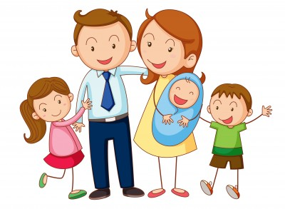

Як порушуються права дитини в сім'ї

"З тяжкою раною приходять діти, яких у сім'ї виховують в дусі обману, нечесності, егоїзму, зневаги до людей. Вони бездушні, безсердечні. Вони не здатні відчувати серцем людину поруч з собою, не вірять в добро. Якщо не захистити цих дітей від зла, що панує в сім'ї, вони виростуть жорстокими людьми, готовими в ім'я власної вигоди піти на все, аж до зради, до звірячого бажання знищити того, хто стоїть у них на шляху. Позбавлені захисного виховання, з раною в серці, не поміченою вихователем, ці діти, ставши зрілими людьми, часто стають на шлях найстрашніших злочинів.
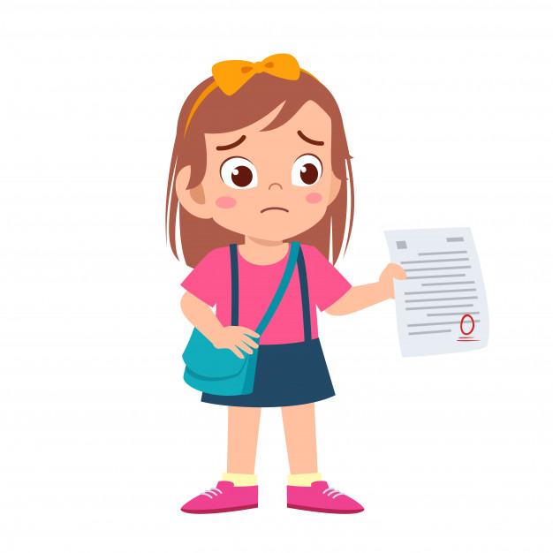
З покаліченим серцем ... ті діти, які з перших кроків свого свідомого життя зазнають фізичних покарань. Батько, що б'є дитину, — убиває в її серці найдорожче: ту здатність жити серцем, про яку говорилось вище. Штурхани, потиличники, удари ремінцем — це не тільки насильство над тілом. Це також і удари по чутливому дитячому серцю. З кожним ударом воно стає все менш чутливим до цих же ударів, стає товстошкірим. Вихована в ранньому дитинстві в дусі насильства над тілом і духом дитина стає несприйнятливою до будь-яких засобів виховного впливу. Часто вона жорстока й безсердечна..." (В.О. Сухомлинський «Як любити дітей»).
10 грудня 1948 року Генеральною Асамблеєю ООН була прийнята Загальна декларація прав людини, метою якої було «...визнання гідності, яка властива всім членам людської сім'ї, і рівних і невід'ємних прав кожної людини, що є основою свободи, справедливості та загального миру…"
В цій Декларації проголошується, що кожна людина має право на життя, на свободу і на особисту недоторканість: ніхто не повинен зазнавати тортур, жорстокого, нелюдського поводження і покарання, що принижують його гідність.
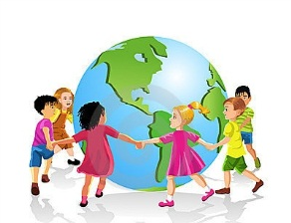
Велике значення у відносинах між членами сім'ї має безумовне дотримання прав людини, проголошених у цій Декларації, адже порушення прав людини в сім'ї, насильство по відношенню до матері, батька, інших членів сім’ї так само негативно впливає на дитячу психіку, як і насильство виявлене відносно неї самої.
Взявши за основу Декларацію про права людини, 20 листопада 1989 року Генеральною Асамблеєю ООН була прийнята Конвенція про права дитини, яка ратифікована Україною 27 лютого 1991 року. Зазначеною Конвенцією було визнано, що діти є повноправними членами суспільства та мають право на особливу турботу та захист.
Держави-учасники, визнали, що:
• кожна дитина має невід‘ємне право на життя;
• дитина має право на максимально можливе забезпечення виживання та
здоровий розвиток;
• дитина має право знати своїх батьків;
• не розлучатися з батьками;
• підтримувати на регулярній основі особисті відносини і прямі контакти з
обома батьками, за винятком випадків, коли це вступає в протиріччя з інтересами дитини;
• покидати будь-яку країну, включаючи власну, та повертатись до неї для
підтримки контактів з батьками, якщо вони живуть в різних країнах;
• право на захист від виконання будь-якої роботи, яка може становити шкоду
для здоров’я дитини та перешкоджати отриманню нею освіти;
• право на захист від тортур або інших жорстких нелюдських або таких, що
принижують гідність, видів звертання або покарання;
• має право на захист від посягань на її честь, гідність та репутацію, недоторканність житла та таємницю кореспонденції, право на особисте життя.
Слід зауважити, що окрім визнання прав дитини, Конвенція про права дитини надає батькам відповідних прав та зобов’язує батьків виховувати дитину особливим чином: сприяти у реалізації дитиною визнаних даною Конвенцією прав і робити це у відповідності з розвитком здібностей дитини. Адже трапляється, що реалізуючи свої права та обов’язки з виховання дитини, батьки не тільки порушують право дитини на особисте життя, а й її психологічне право на власну думку і власну помилку. Готуючи дитину до самостійного життя, батьки повинні усвідомлювати, що їй самій доведеться в «дорослому» житті робити вибір, відстоювати свою точку зору, захищати себе. І дитину потрібно навчити таким діям: надто активно захищаючи дитину від життєвих негараздів у дитинстві, батьки ризикують кинути її у бурхливий потік дорослого життя абсолютно «неозброєну», без належних вмінь та навичок.
Зважаючи на те, що сім‘я – це взаємне спілкування батьків, дітей, подружжя між собою, важливо знати і пам’ятати не лише свої права, а й права інших людей. Ці права має кожна людина в сім’ї, незалежно від віку. Тільки поважаючи і дотримуючись цих прав можна досягти дійсно взаємних та комфортних для усіх членів родини (як молодших, так і дорослих) відносин.
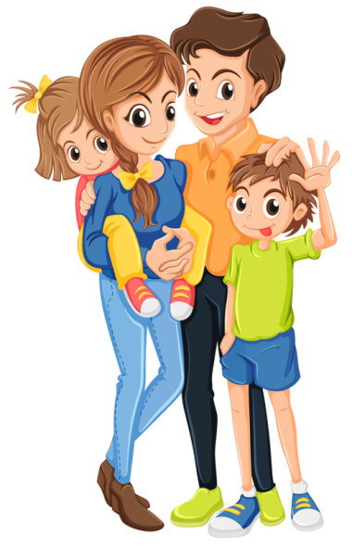
Ось ці права:
• психологічне право людини - право не дозволяти іншим маніпулювати Вами;
• право на свій розсуд вирішувати, що робити, як робити і як відчувати (ці права дитини часто порушується, коли діти дорослішають і намагаються відшукати своє місце в житті, і, звичайно ж, люблячі батьки краще знають як треба влаштувати життя дитини, з ким їй одружитися, куди піти вчитися);
• право самим відповідати за вирішення своїх проблем (коли дитина робить вибір, вона повинна усвідомлювати, що при цьому і відповідальність за наслідки зробленого вибору покладаються на неї, адже часто при найменших складностях батьки намагаються перейняти ініціативу на себе, «рятують» ситуацію, хоча при цьому в дитини залишається відчуття своєї нікчемності, відчуття того, що вона ні на що не здатна);
• право робити помилки (право зробити помилку, відчути на собі її наслідки і зробити висновки дає можливість дитині самоствердитися, зрозуміти свої можливості, стати дорослішою);
• право на свою власну думку ( це право дитини, яка здатна формулювати своїпогляди, висловлювати їх по усіх питаннях, що її стосуються);
• право вести себе самостверджуюче, навіть тоді, коли така поведінка комусь не подобається (це право кожної людини і дитини, навіть тоді, коли така поведінка засуджується іншими членами родини, адже право відстоювати свою точку зору і діяти відповідно до неї селить гармонію в душі людини, порушення такого права загрожує втратою власної індивідуальності дитини);
• право не відчувати за собою провини (не потрібно насміхатись над першими дитячими невмілими спробами, звинувачувати дитину у її нездатності до роботи – дитина повинна отримати досвід і навчитися на власних помилках);
• право змінювати свої уявлення (кожна людина пов’язана з оточуючим світом; і дитина також росте в цьому світі, пізнає його, дорослішає сама і разом з нею дорослішають і змінюються її погляди. Це її право – право бути різною. А одна із умов взаємоповаги в сім'ї – це приймати себе і оточуючих такими, як вони є).
Таким чином, батьки, які: знущаються над дитиною; б'ють її; наносять шкоду здоров'ю дитини; залякують дитину, використовуючи при цьому суспільні установи (міліцію, церкву, спецшколу, колонію, психіатричну лікарню); порушують її статеву недоторканність; навіюють страх за допомогою жестів, поглядів; поводяться так, що дитина спостерігає факти насильства між членами сім’ї; перебивають дитину під час розмови; ізолюють дитину, контролюють її доступ до спілкування з ровесниками, дорослими, родичами, одним із батьків; використовують образливі прізвиська; соромлять дитину; використовують її в якості передавача інформації між батьками при конфліктах в сім'ї; контролюють поведінку дитини за допомогою грошей; ігнорують дитину; не задовольняють її основні потреби; використовують дитину як засіб економічного торгу при розлученні; погрожують кинути дитину; погрожують самогубством, нанесенням фізичної шкоди собі або родичам; поводяться з дитиною як з прислугою; відмовляються повідомити про важливі рішення, які безпосередньо стосуються долі дитини усвідомлюючи це чи ні, скоюють насильство по відношенню до своїх дітей.
Великий український педагог, публіцист, письменник, поет минулого століття Василь Олександрович Сухомлинський писав: «Горе чи зло, якщо вони оточують дитину в сім'ї і становлять для неї життєве середовище, травмують її психіку, отруюючи все її подальше життя. У цих випадках дитина хворіє душею, вся її життєдіяльність стає зовсім не такою, як у дитини здорової духом.

